adidas Football presenta la collezione Blue Blast

- Le nuove ACE 17+ PURECONTROL uniscono l’innovativo design a compressione Purecut alla tecnologia BOOST -
- Le versioni Stadium, Cage e Street saranno disponibili dal 26 gennaio -
- Le scarpe ACE 17+ PURECONTROL verranno indossate da giocatori del calibro di Paul Pogba e Mesut Özil -
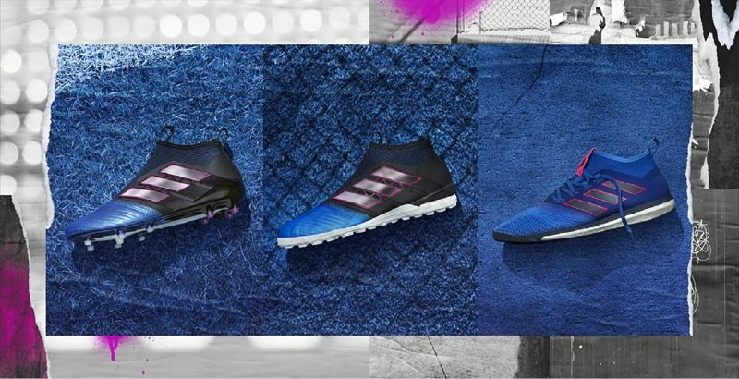

Milano, 20 gennaio – adidas Football ha lanciato oggi le nuove ACE 17+ PURECONTROL appartenenti alla collezione Blue Blast, disponibili nelle varianti Stadium, Cage e Street.

La caratteristica più innovativa di Blue Blast ACE 17+ PURECONTROL è il design a compressione Purecut. Progettato per offrire una calzata ottimale, il materiale estremamente flessibile contribuisce alla stabilità del piede, adattandosi perfettamente ai movimenti più complessi. Grazie all’avvolgente tomaia PRIMEKNIT, la scarpa è velocissima da indossare e inoltre è protetta da una sottilissima texture Non Stop Grip (NSG) che assicura un maggiore grip.

Un’altra caratteristica innovativa è l’introduzione della tecnologia BOOST, un’esclusiva adidas destinata a riscrivere le regole del settore. La suola BOOST è realizzata in poliuretano termoplastico (TPU), un materiale che assicura un ritorno di energia ineguagliabile a ogni singolo passo. La scarpa presenta inoltre una suola SPRINTFRAME, per un’energia superiore rispetto alle normali intersuole e livelli di comfort impareggiabili.
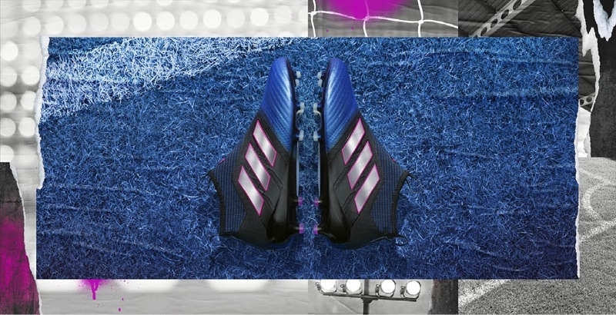

La collezione include anche Blue Blast ACE 17+ PURECONTROL in versione Cage. Oltre a riproporre la tipica livrea blu e nera, il design Cage condivide con la controparte da campo la tomaia PRIMEKNIT e lo strato di puntini NSG, per un perfetto controllo del pallone. Inoltre, la presenza di inserti in TECHFIT stretch tra i blocchi blu e neri ottimizza il comfort, mentre la striscia nera in EVA sopra il tallone BOOST migliora sensibilmente la stabilità. Le tre strisce cromate sono impreziosite da tocchi di rosa, che conferiscono alla scarpa un aspetto più casual. Comfort, stabilità e ritorno di energia sono garantiti dal materiale BOOST sul controtallone.
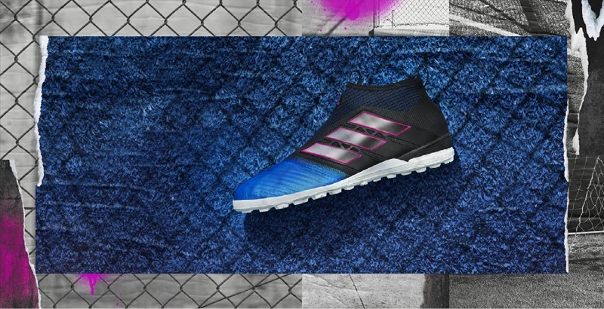

Completa la collezione il modello ACE 17+ in versione Street, ispirato alla strada. Declinata in blu e arricchita dai dettagli in rosa, questa scarpa è realizzata in PRIMEMESH a tre pezzi, per un look più casual. Le tre strisce colorate sono rivestite in TECHFIT e l’intersuola BOOST lungo tutta la scarpa assicura un’esplosione di energia senza trascurare il design.

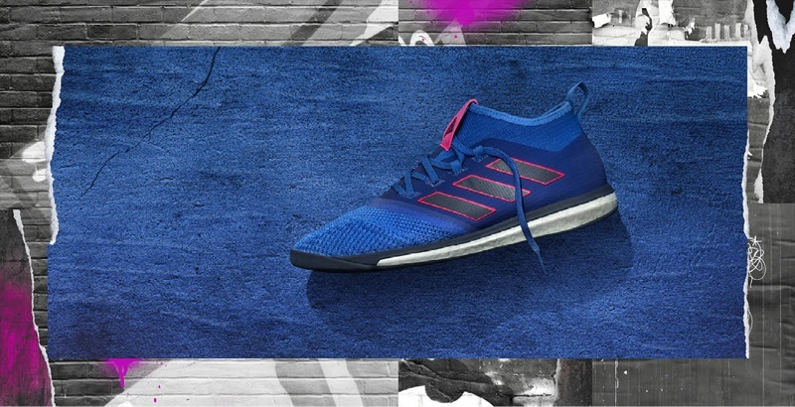

Per maggiori informazioni visitate il sito adidas.com/football o la pagina facebook.com/adidasfootball, oppure seguite @adidasfootball su Twitter per partecipare alla discussione.
Foto disponibili questo link.

***

Ulteriori informazioni per la stampa disponibili all’indirizzo:http://news.adidas.com/GLOBAL/PERFORMANCE/FOOTBALL.

Note per la stampa:
adidas Football
adidas è il brand leader del panorama calcistico globale. Oltre a essere sponsor e fornitore ufficiale dei più importanti tornei del mondo – FIFA World Cup™, FIFA Confederations Cup, UEFA Champions League, UEFA Europa League e UEFA European Championships –, sponsorizza squadre del calibro di Manchester United, Real Madrid, FC Bayern Munich, Juventus, Chelsea e AC Milan. In più, è il marchio indossato da alcuni dei campioni indiscussi del calcio internazionale, da Leo Messi a Paul Pogba, Gareth Bale, Thomas Müller, Luis Suárez, James Rodríguez, Diego Costa e Mesut Özil.

